第7讲 化学式与化合价

一、选择题

1. (2016，北京)某同学制作的试剂标签如下，其中化学式书写不正确的是( B )
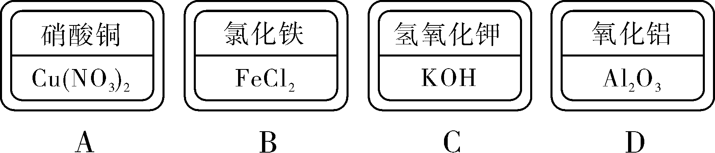
2. (2016，来宾)下列各组物质的化学式书写都正确的是( A )
A. 银Ag、水银Hg
B. 苏打NaCO₃、小苏打NaHCO₃
C. 生石灰CaO、熟石灰CaOH
D. 氧化铁FeO、四氧化三铁Fe₃O₄
3. (2016，兰州)地壳中含量最多的金属元素、非金属元素和空气中含量最多的元素组成的化合物是( A )
A. Al(NO₃)₃ B. CaCO₃
C. Al₂(SO₄)₃ D. Fe(NO₃)₃
4. (2016，昆明)二氧化铂(PtO₂)是一种催化剂。二氧化铂中铂元素的化合价是( C )
A. ＋2 B. ＋3 C. ＋4 D. ＋5
5. (2016，山西)在牙膏中添加NaF等氟化物，具有防治龋齿的作用。则NaF中氟元素的化合价为( C )
A. ＋2 B. 0 C. －1 D. －2
6. (2016，张家界)雪灾会对电力、交通等造成很大的危害，有一种融雪剂含有硅酸钠(化学式为Na₂SiO₃)，可清除积雪，能很快地恢复电力交通。硅酸钠中硅元素的化合价为( C )
A. ＋2 B. ＋3 C. ＋4 D. ＋5
7. 下列化学符号与所表述的意义相符合的是( D )
A. Ca——1个钙元素
B. 2H——1个氢分子由2个氢原子构成
C. O₂——2个氧原子
D. Mg^{2＋}——1个镁离子
8. 下列化学用语书写不正确的是( C )
A. 铜离子——Cu^{2＋}
B. 2个氢分子——2H₂
C. 氧化铝——AlO₂
D. 氯化钠中钠元素显＋1价——NaCl
9. (2016，云南)2015年10月，中国女科学家屠呦呦因发现了青蒿素(C₁₅H₂₂O₅)而获得诺贝尔生理学或医学奖。下列有关青蒿素的说法错误的是( C )
A. 青蒿素是有机化合物
B. 青蒿素由碳、氢、氧三种元素组成
C. 青蒿素中碳、氢、氧元素的质量比为15∶22∶5
D. 青蒿素中氢元素的质量分数最小
10. (2016，大庆)“冰毒”是毒性极强的毒品之一，其化学式为C₁₀H₁₅N，下列有关冰毒解释错误的是( B )
A. 冰毒是由碳、氢、氮三种元素组成的化合物
B. 冰毒是一种有机物，完全燃烧只生成CO₂和H₂O
C. 冰毒中氮原子的原子结构示意图为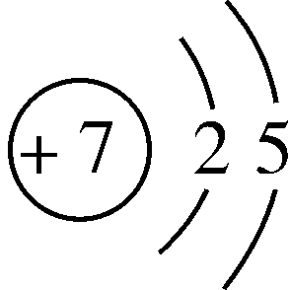
D. 冰毒中碳、氢两种元素质量比为24∶3
11. (2016，孝感)我国科学家用滤纸和二氧化钛(TiO₂)薄膜制作出一种新型“纳米纸”，又在纳米纸上“铺”一层“萘胺”(C₁₀H₉N)染料，制成一种试纸，用于检测食品中亚硝酸盐浓度的高低。下列说法正确的是( D )
A. 二氧化钛中Ti的化合价为＋2价
B. 萘胺中氮元素的质量分数约为11.9%
C. 这种试纸是一种新型有机化合物
D. 萘胺中碳、氢、氮三种元素的质量比为120∶9∶14
12. (2016，重庆B)烈性炸药TNT(化学式为C₇H₅N₃O₆)广泛用于开矿、修路、兴修水利等，下列关于TNT的说法错误的是( B )
A. TNT是一种有机物
B. TNT爆炸后会产生二氧化硫
C. TNT由四种元素组成
D. 每个TNT分子含有21个原子
13. (2016，广安)茶叶中的单宁酸具有抑制血压上升、清热解毒、抗癌等功效，其化学式为C₇₆H₅₂O₄₆，下列说法错误的是( C )
A. 单宁酸由C、H、O三种元素组成
B. 单宁酸中氢元素质量分数最小
C. 单宁酸中氢、氧元素的质量比为26∶23
D. 单宁酸是有机化合物
二、填空题
14. (2016，黔西南州)用化学用语填空：
(1)3个硫原子3S。
(2)5个水分子5H₂O。
(3)4个铵根离子4NH₄＋。
(4)6个硝酸根离子6NO₃－。
(5)氢氧化铝中铝元素的化合价Al_(OH)₃。
15. (2016，济宁)硝酸铵(NH₄NO₃)是一种铵盐，极易溶于水。根据硝酸铵的化学式回答：
(1)硝酸根的符号是NO₃－。
(2)NH₄＋的名称是铵根。
(3)标出NH₄NO₃中N元素的化合价NH₄NO₃。
(4)写出硝酸铵在水溶液中解离出两种离子的符号NH₄＋、NO₃－。
16. (2016，河源)根据所给信息，在横线处填上相应物质的化学式：
(1)常用作溶剂且为基本营养素的物质是H₂O。
(2) 能除油污俗称烧碱的物质是NaOH。
(3)广泛应用于超导、催化等领域，“足球结构”的碳单质是C。
(4)天然气的主要成分且能产生温室效应的气体是CH₄。
(5)侯氏制碱法的“碱”是Na₂CO₃。
17. (2016，漳州)世界是物质的，物质是由元素组成的。从H、C、N、O、Ca中选择适当的元素组成物质填空。
(1)最简单的有机化合物是CH₄。
(2)具有可燃性的气体单质是H₂。
(3)可用于人工降雨的物质是CO₂。
(4)有毒且能作为气体燃料的氧化物是CO，它燃烧的化学方程式是2CO＋O₂=====_2CO₂。
(5)可用来改良酸性土壤的碱是Ca(OH)₂，它与稀盐酸反应的化学方程式是Ca(OH)₂＋2HCl===_CaCl₂＋2H₂O。
18. (2016，青海)工业生产、人类生活与化学有着密切的关系，请你用C、H、O、S、Na五种元素中的一种或几种(可重复使用)写出符合下列要求的物质的化学式：
(1)一种可用于除铁锈的酸H₂SO₄。
(2)最简单的一种有机物CH₄。
(3)约占空气体积的气体O₂。
(4)一种有毒气体，可用于铁的冶炼CO。
三、计算题
19. (2016，茂名)乙酸乙酯(C₄H₈O₂)常用作食品、饮料的调香剂。请回答下列问题：
(1)乙酸乙酯由三种元素组成。
(2)一个乙酸乙酯分子中，碳、氢、氧三种原子的个数比为2∶4∶1(最简整数比)。
(3)乙酸乙酯中碳元素的质量分数为54.5%(计算结果精确到0.1%)。
20. 下图是已破损的维生素C(简写Vc)说明书部分信息。已知维生素C由碳、氢、氧三种元素组成。请回答：
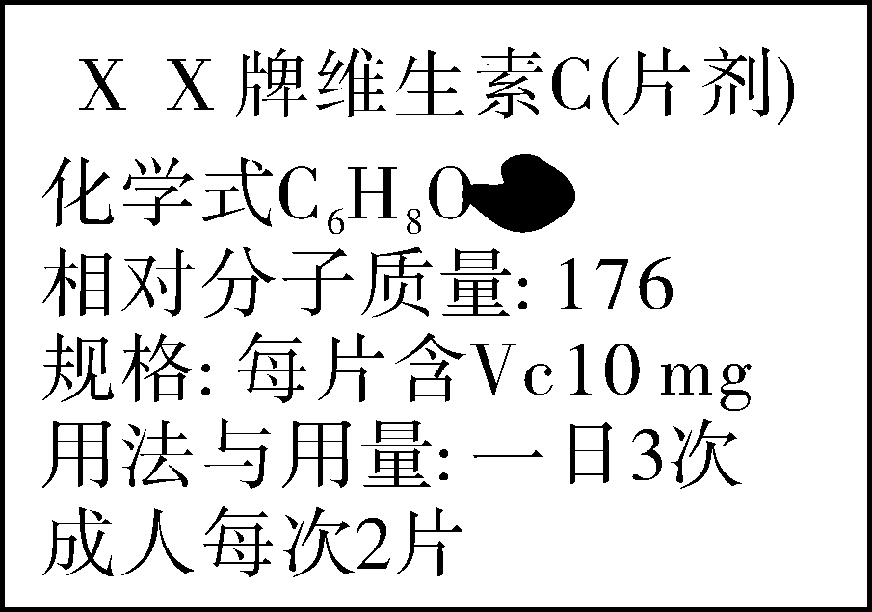第20题图

(1)Vc中碳、氢元素质量之比为9∶1。
(2)Vc的化学式为C₆H₈O₆。
(3)小辉妈妈每天服用该Vc片剂，小辉建议妈妈可食用西红柿来代替Vc片。若100 g西红柿含Vc30 mg，则小辉妈妈每天食用西红柿200g即可达到服用上述Vc片的效果。
21. (2016，烟台)2015年5月中国自主知识产权抗癌新药“西达本胺”全球上市。我国有了自己原创的抗癌新药。某种西达本胺(化学式为C₂₂H₁₉FN₄O₂)药片中，除了含有西达本胺外，还含有淀粉。
(1)西达本胺的相对分子质量为390。
(2)药厂检验室对该西达本胺药片进行检验，若测得药片中氟元素的含量为，则该药片中西达本胺的质量分数是多少？
解：该药片中西达本胺的质量分数是×100%＝2%
答：该药片中西达本胺的质量分数是2%。

